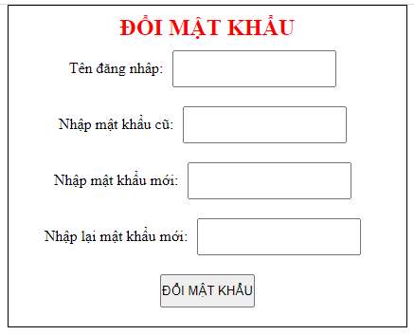

Yêu cầu:

Yêu cầu khi nhấn vào nút “Đổi mật khẩu” hiển thị thông báo bên dưới phần tử yêu cầu:

* -  Phải nhập đầy đủ các trường dữ liệu trên form
* -  Mật khẩu cũ phải khớp đúng “123123”
* -  Mật khẩu mới ít nhất 8 kí tự bao gồm ít nhất 1 số và 1 kí tự Hoa
* -  Mật khẩu mới và mật khẩu mới lại phải trùng nhau

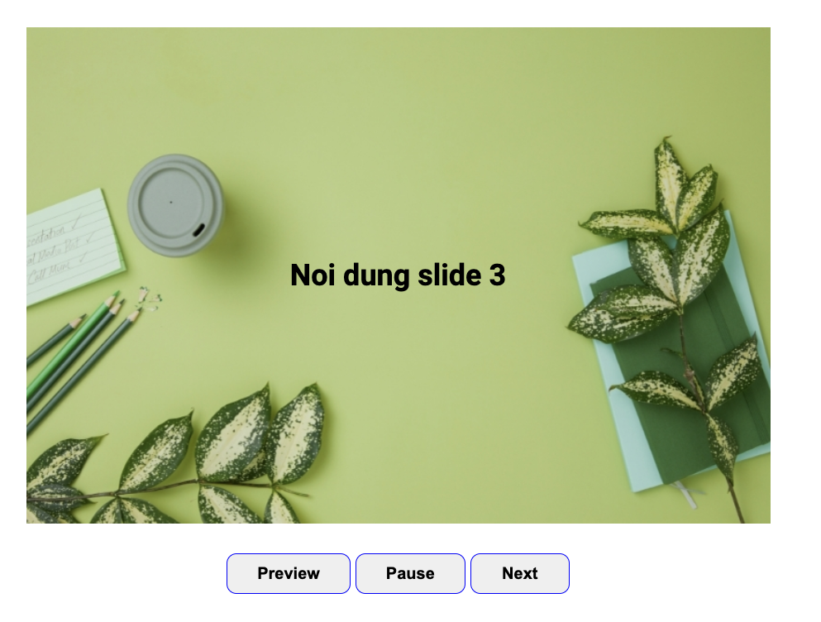

Học viên thực hiện các yêu cầu sau:

1. Taọ một slideshow có 3 ảnh và nội dung như trên hình.
2. Tạo 2 nút bấm có tính năng preview và next
3. Thực hiện chức năng autoplay cho slide với 3s một nhịp chuyển slide
4. Tạo nút bấm có tính năng dừng autoplay hoặc tiếp tục play.